[锦州医科大学附属第一医院郑华川论文被撤回！课题组图片混乱使用](https://mp.weixin.qq.com/s?__biz=MzkxMDYyNzI5NQ==&mid=2247500441&idx=2&sn=1b7d63a498bca55836c32783a8136c41&chksm=c03f02a31f1b4d2705f8857df4ca000c3e826b6bf94af5fd39f92061a827d7dafb571349c938&scene=126&sessionid=1743906313)

五棵松[学者探讨](javascript:void(0);)2025-04-06 09:35:44北京

2018年，来自锦州医科大学附属第一医院肿瘤基础与转化实验室的 Ji‐cheng Wu , Hua‐mao Jiang , Xiang‐hong Yang , Hua‐chuan Zheng （通讯作者，音译郑华川）在 Cancer Medicine 期刊发表了一篇论文，题目为：ING5-mediated antineuroblastoma effects of suberoylanilide hydroxamic acid。

**2025 年 4 月 4 日该论文被撤回。**

上述文章于 2018 年 8 月 9 日在威利在线图书馆（wileyonlinelibrary.com）在线发表，经期刊主编斯蒂芬·泰特和约翰·威利父子有限公司协商已被撤回。此次撤回是由于图 1H、2H 和 5C 中的几个蛋白条带重复，这些重复在一些相同作者先前发表的文章中已有发现。作者联系期刊解释说这些错误是无意的，是因为在同一实验室同时进行研究所致；他们还提供了一些数据用于评估。作者声明该手稿的主要结论未受影响，但重复的程度和性质严重削弱了编辑对所呈现结果有效性的信心。作者不同意撤回。

**此前 Pubpeer 质疑截图内容如下：**

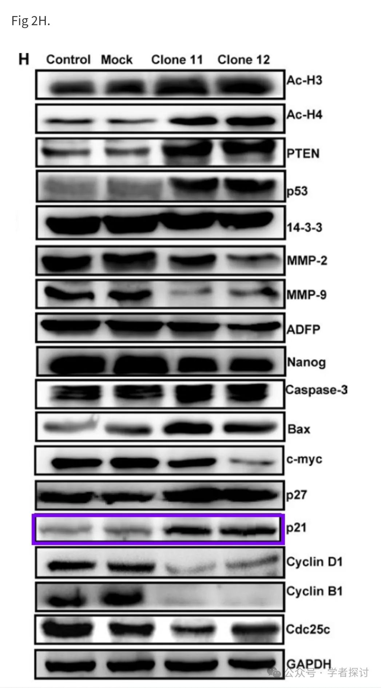

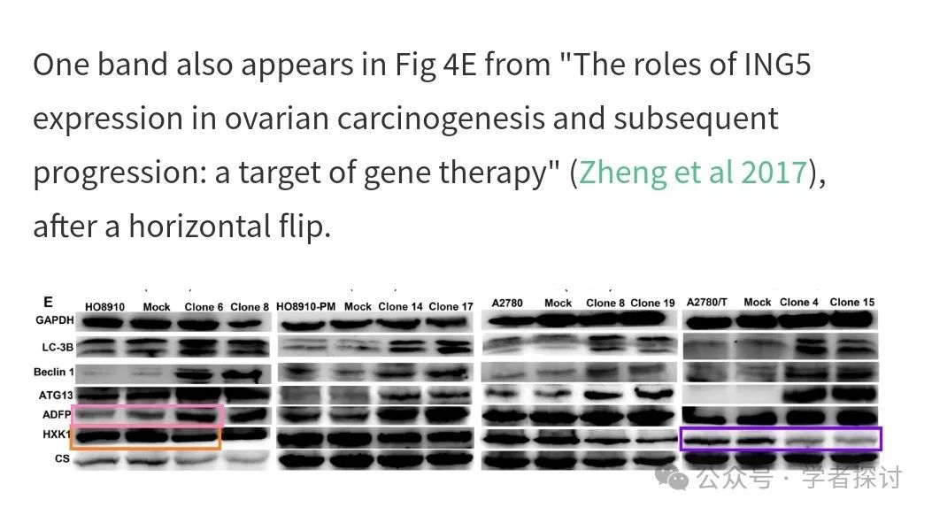

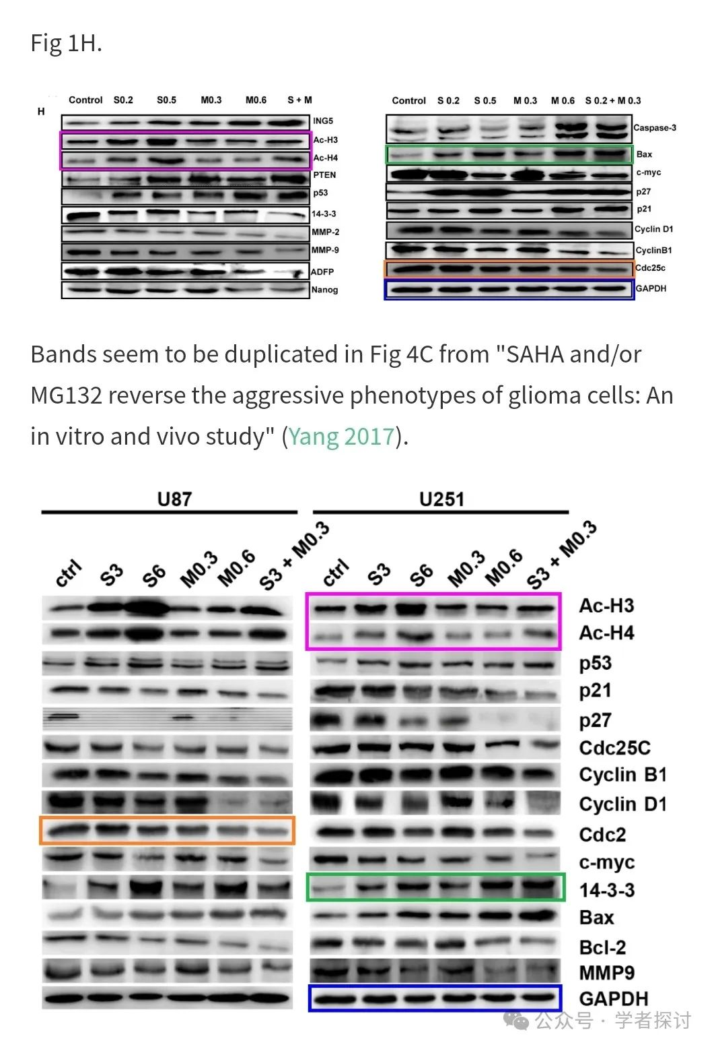

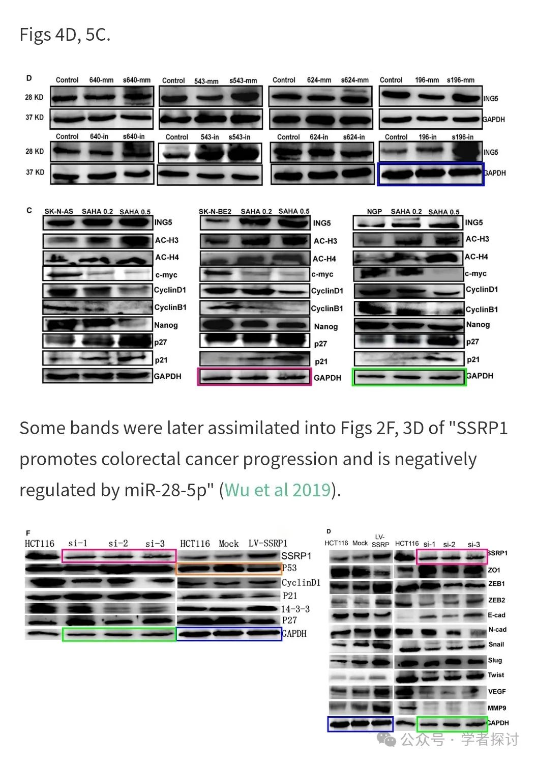

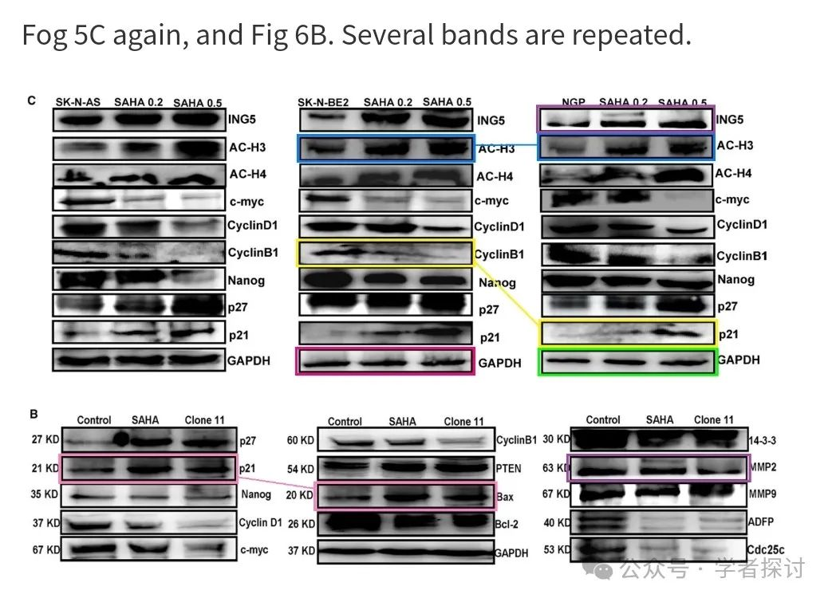

**消息来源：**

https://pubpeer.org/publications/D9592ECA2EF835B3ECF725A055A778#0

**郑重声明：**

我们的全网查重系统收录了 Pubmed 和 Pubpeer 中的 7000 万 +已发表图库，让您的待查图片可以和已发表论文的图片进行对比，防止图片误用，为您的论文发表保驾护航！基于AI人工智能大数据算法，提供论文图片的核查服务，方便学术期刊、高校、研院所等科研管理部门及时发现并纠正结果图片不当使用。

**如果您有任何建议或需要图片查重帮助，请随时通过客服QQ号3639926437与我们联系。**

[#锦州医科大学附属第一医院](https://mp.weixin.qq.com/mp/appmsgalbum?__biz=MzkxMDYyNzI5NQ==&action=getalbum&album_id=3909243982764490764#wechat_redirect)